1近视防控前端

* 1. 10月15号前完成 苏州4个Excel的需求(具体详见文件) 未完成

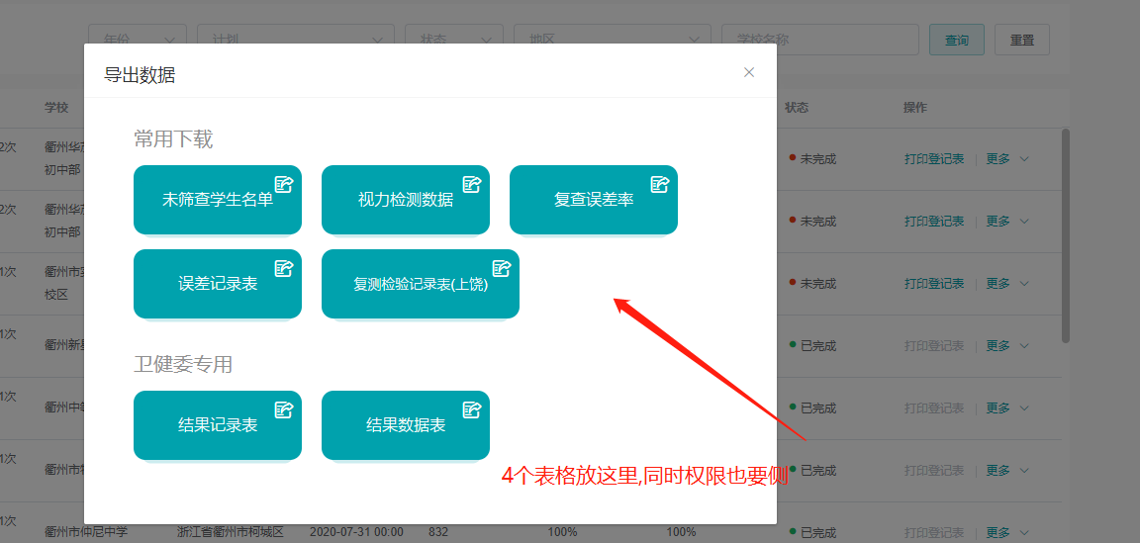

* 1. 学校管理(导出学生名单权限问题) 已完成
  2. 报表修改(市区报表在未选择地区情况下不显示计划) 已完成

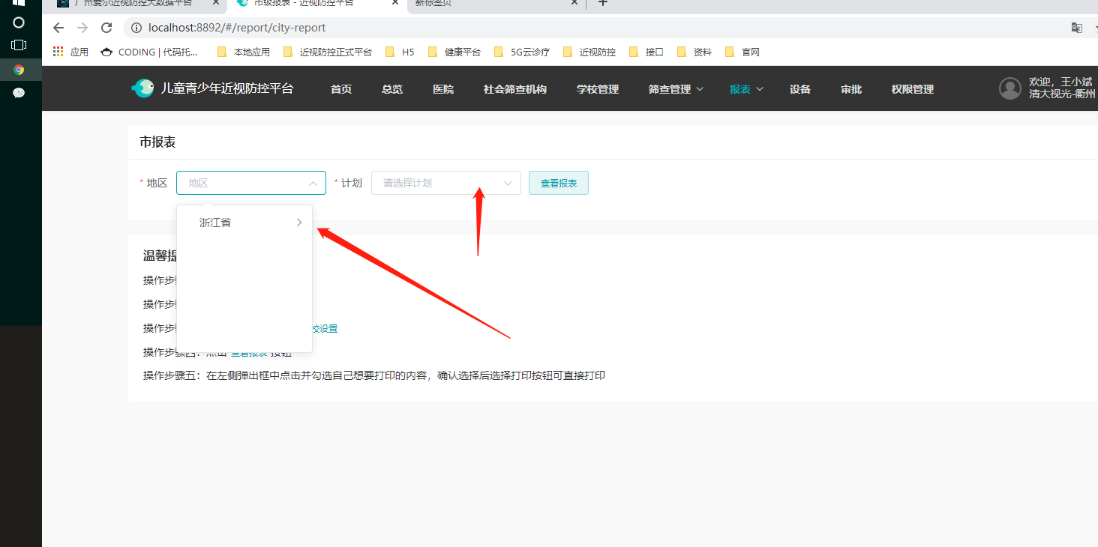

1.4报表视力不良修改,新增其他视力不良 未完成

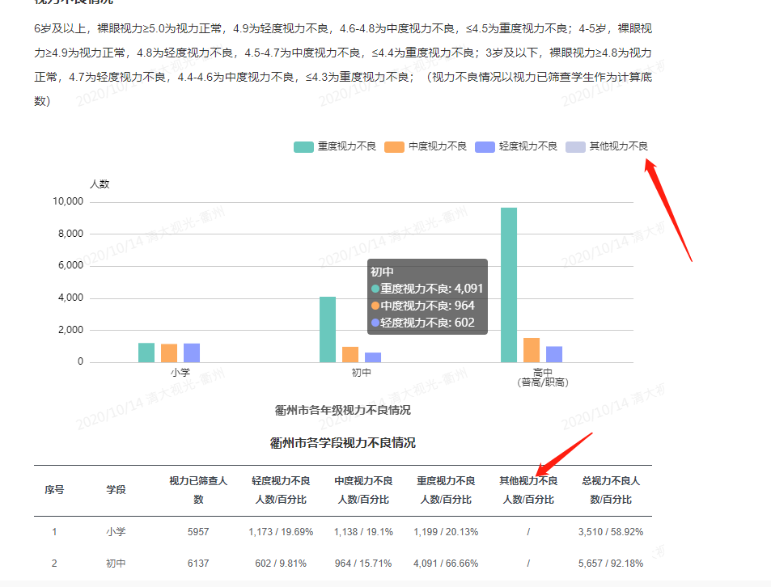

修改地方

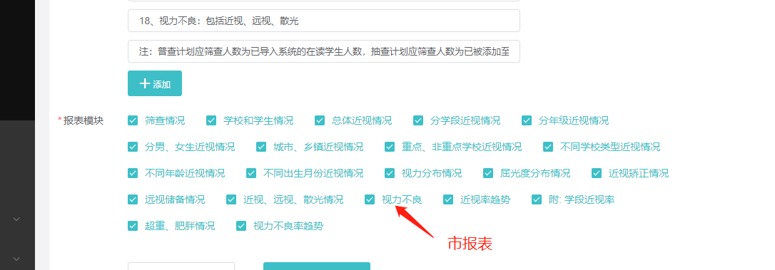

这边视力不良情况B就是视力不良情况(后端忘记更改) 下同

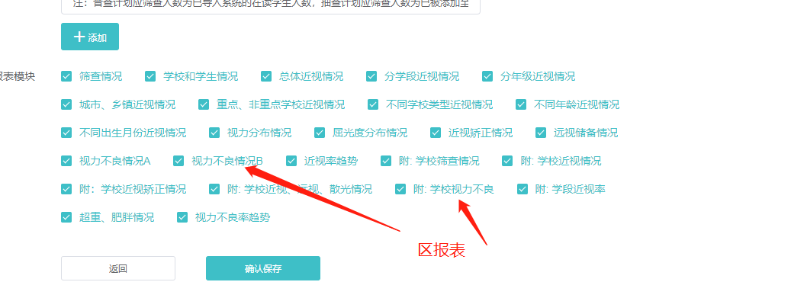

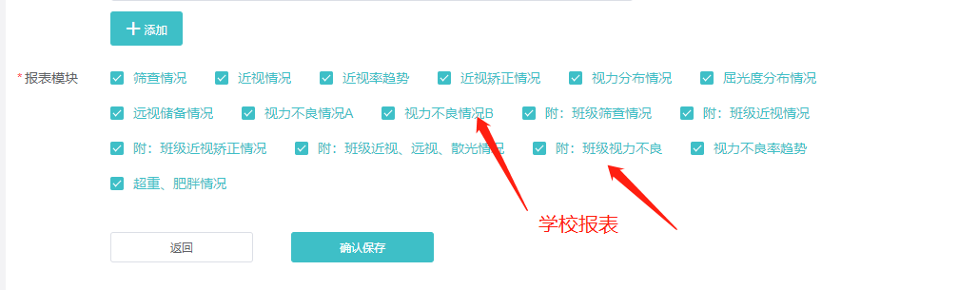

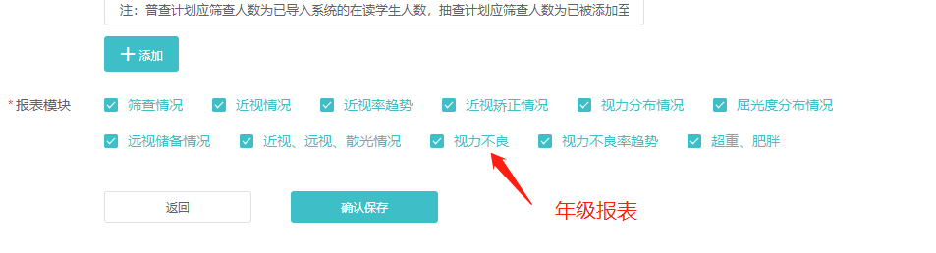

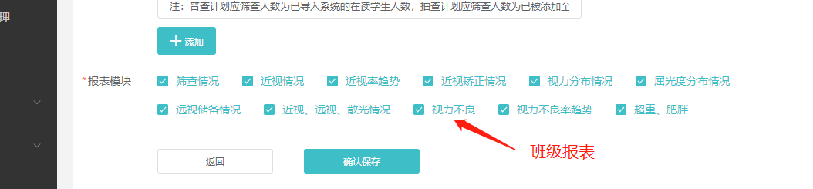

20楼肥胖报表需求未完成

原型 [https://ylttest.qdsgvision.com:10217/jsfk3.0/2020-3-11%E8%BF%91%E8%A7%86%E9%98%B2%E6%8E%A73.0/#id=n21waf&p=%E8%B6%85%E9%87%8D%E3%80%81%E8%82%A5%E8%83%96%E6%83%85%E5%86%B5&g=1](https://ylttest.qdsgvision.com:10217/jsfk3.0/2020-3-11%E8%BF%91%E8%A7%86%E9%98%B2%E6%8E%A73.0/" \l "id=n21waf&p=%E8%B6%85%E9%87%8D%E3%80%81%E8%82%A5%E8%83%96%E6%83%85%E5%86%B5&g=1)